Контрольная работа №1
Функции и их свойства
Вариант 1

А1. Дана функция . При каких значениях аргумента ? Является ли эта функция возрастающей или убывающей?
А2. Найдите нули функции .
А3. Разложите на множители квадратный трехчлен:
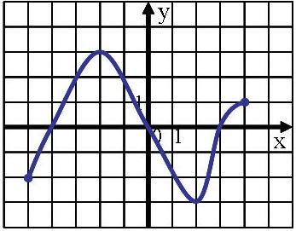
А4. Сократите дробь: .
__________________________________________

В1. Область определения функции , график которой изображен на рисунке, – отрезок [-5;4]. Найдите нули функции, промежутки убывания и возрастания, Область значений функции.

______________________________________________________________________

Контрольная работа №1
Функции и их свойства
Вариант 2

А1. Дана функция . При каких значениях аргумента ? Является ли эта функция возрастающей или убывающей?
А2. Найдите нули функции .
А3. Разложите на множители квадратный трехчлен:
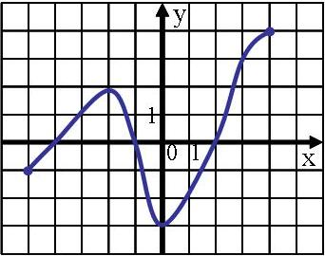
А4. Сократите дробь: .
___________________________________________

В1. Область определения функции , график которой изображен на рисунке, – отрезок
[-5;4]. Найдите нули функции, промежутки убывания и возрастания, область значений функции.

